АДМИНИСТРАЦИЯ ОКТЯБРЬСКОГО СЕЛЬСКОГО ПОСЕЛЕНИЯ
КРЫЛОВСКОГО РАЙОНА
ПОСТАНОВЛЕНИЕ
от 05.12.2016 № 212
ст-ца Октябрьская

усОб определении границ прилегающих к некоторым организациям и объектам территорий, на которых не допускается розничная продажа алкогольной продукции на территории Октябрьского сельского поселения Крыловского района

В соответствии с Федеральным законом от 22 ноября 1995 года № 171-ФЗ «О государственном регулировании производства и оборота этилового спирта, алкогольной и спиртосодержащей продукции и об ограничении потребления (распития) алкогольной продукции, постановлением Правительства РФ от 27 декабря 2012 года № 1425 «Об определении органами государственной власти субъектов Российской Федерации мест массового скопления граждан и мест нахождения источников повышенной опасности, в которых не допускается розничная продажа алкогольной продукции, а также определении органами местного самоуправления границ прилегающих к некоторым организациям и объектам территорий, на которых не допускается розничная продажа алкогольной продукции», п о с т а н о в л я ю:
1.Установить предельное минимальное значение расстояния от детских, образовательных, медицинских организаций, объектов спорта, оптовых и розничных рынков, вокзалов и мест массового скопления граждан и мест источников повышенной опасности до объектов, в которых осуществляется реализация алкогольной продукции - 30 метров.
2. Расчет расстояний от детских, образовательных, медицинских организаций, объектов спорта, оптовых и розничных рынков, вокзалов и мест массового скопления граждан до объектов, в которых осуществляется реализация алкогольной продукции рассчитывается по прямой линии:
- при наличии обособленной территории, то есть территории, ограниченной оградительными объектами искусственного происхождения, прилегающая к зданию (строению, сооружению), в котором расположены организации и (или) объекты - от центрального входа для посетителей на обособленную территорию до входа в стационарный торговый объект;
- при отсутствии обособленной территории - от центрального входа в объект социального назначения до входа в стационарный торговый объект.

2
3. Утвердить схемы прилегающих к некоторым организациям и объектам территорий, на которых не допускается розничная продажа алкогольной продукции на территории Октябрьского сельского поселения Крыловского района (приложение №1-№14).
4.Считать утратившим силу постановление администрации Октябрьского сельского поселения Крыловского района от 05.08.2016 № 124 «Об определении границ прилегающих к некоторым организациям и объектам территорий, на которых не допускается розничная продажа алкогольной продукции на территории Октябрьского сельского поселения Крыловского района».
5. Программисту МКУ «Управление ОДОМС» администрации Октябрьского сельского поселения Крыловского района А.Д.Сидорчеву разместить настоящее постановление на официальном сайте администрации Октябрьского сельского поселения Крыловского района в сети «Интернет».
6. Контроль за выполнением настоящего постановления оставляю за собой.
7. Постановление вступает в силу со дня его обнародования.

Глава Октябрьского сельского
поселения Крыловского района Г.И. Копыт

ПРИЛОЖЕНИЕ №1
УТВЕРЖДЕНА
постановлением администрации
Октябрьского сельского
поселения Крыловского района
от ______________№___

СХЕМА
границ прилегающих к некоторым организациям и объектам территорий, на которых не допускается розничная продажа алкогольной продукции на территории Октябрьского сельского поселения Крыловского района

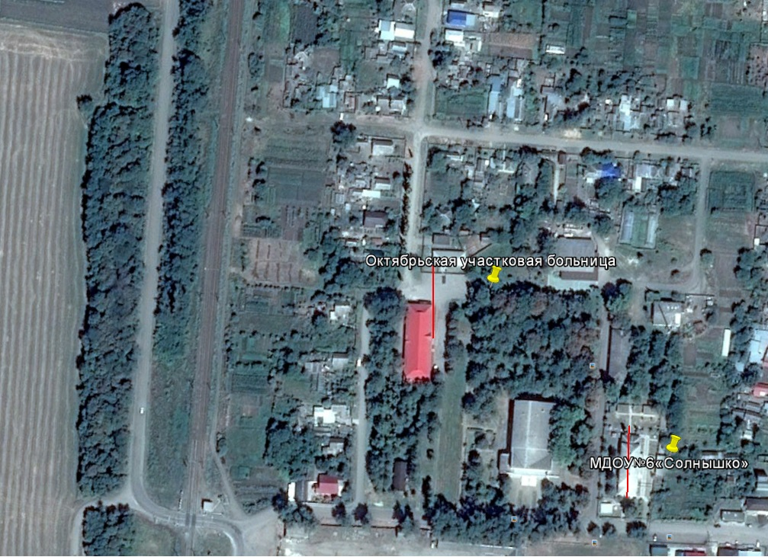
30 м.
Условные обозначения:
Граница территории
Главный вход

ПРИЛОЖЕНИЕ №2
УТВЕРЖДЕНА
постановлением администрации
Октябрьского сельского
поселения Крыловского района
от ______________№___

СХЕМА
границ прилегающих к некоторым организациям и объектам территорий, на которых не допускается розничная продажа алкогольной продукции на территории Октябрьского сельского поселения Крыловского района

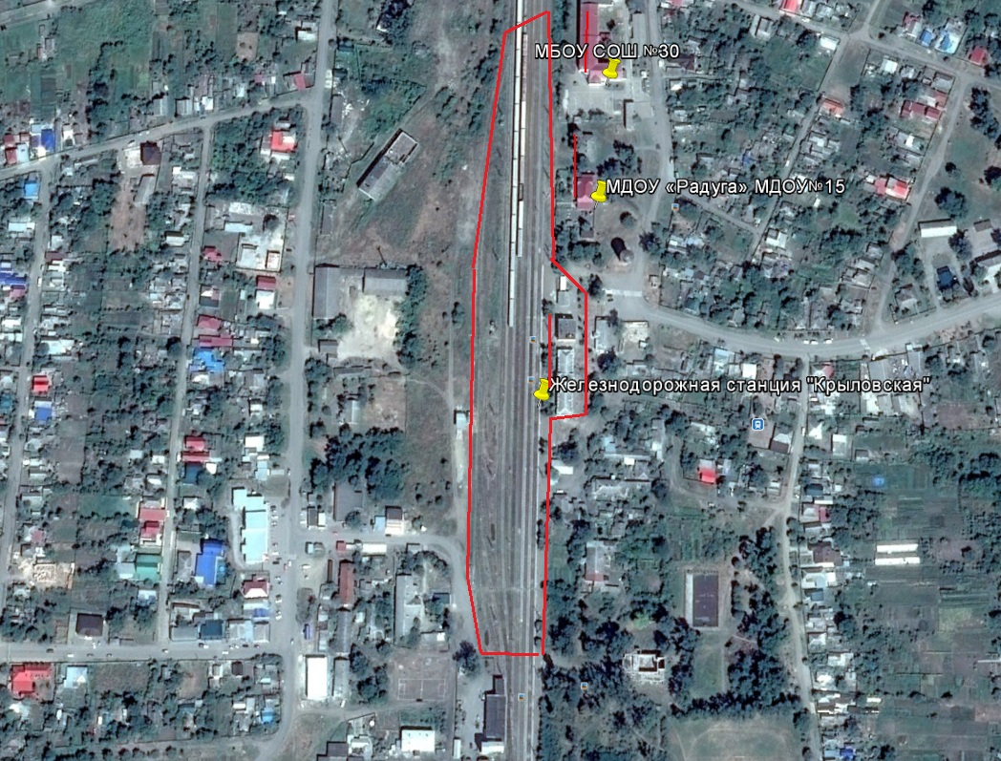
30 м.
Условные обозначения:
Граница территории
Главный вход

ПРИЛОЖЕНИЕ №3
УТВЕРЖДЕНА
постановлением администрации
Октябрьского сельского
поселения Крыловского района
от ______________№___

СХЕМА
границ прилегающих к некоторым организациям и объектам территорий, на которых не допускается розничная продажа алкогольной продукции на территории Октябрьского сельского поселения Крыловского района

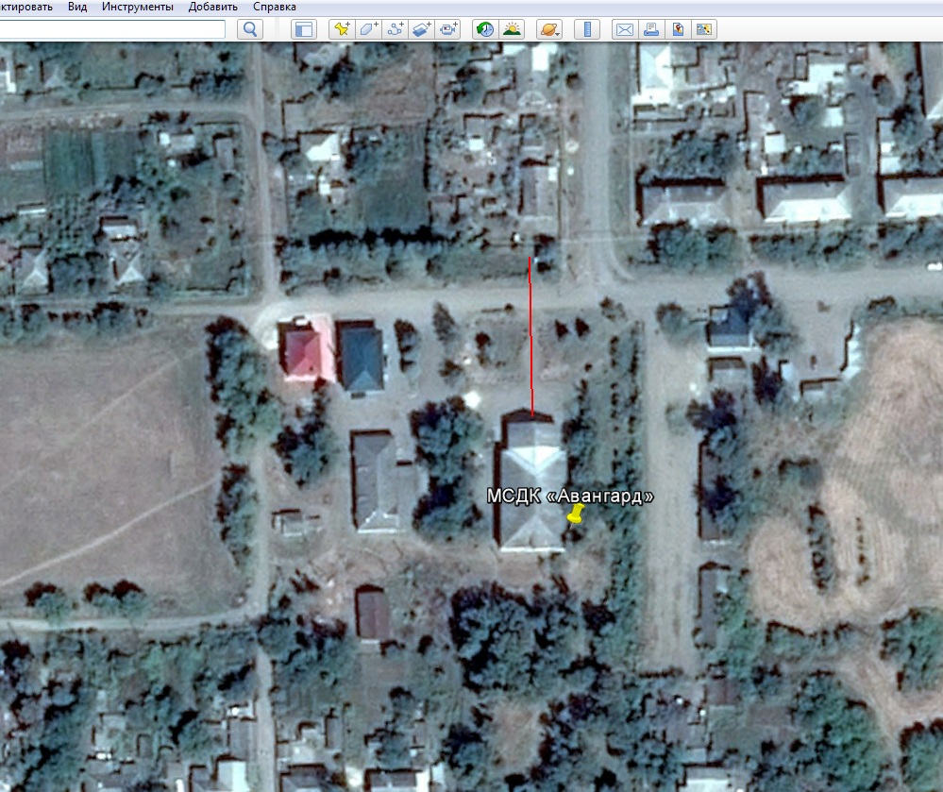
30 м.
Условные обозначения:
Граница территории
Главный вход

ПРИЛОЖЕНИЕ №4
УТВЕРЖДЕНА
постановлением администрации
Октябрьского сельского
поселения Крыловского района
от ______________№___

СХЕМА
границ прилегающих к некоторым организациям и объектам территорий, на которых не допускается розничная продажа алкогольной продукции на территории Октябрьского сельского поселения Крыловского района

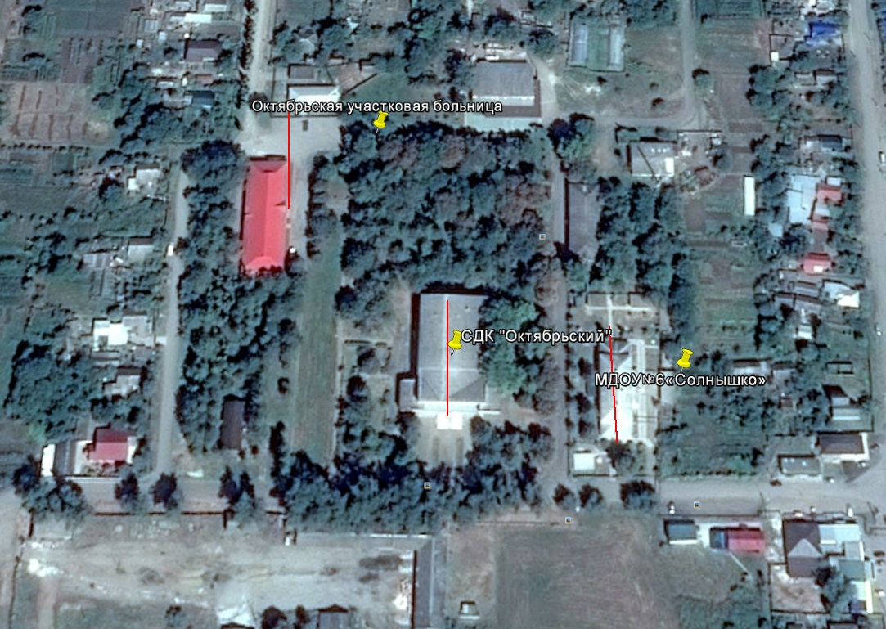
30 м.
Условные обозначения:
Граница территории
Главный вход

ПРИЛОЖЕНИЕ №5
УТВЕРЖДЕНА
постановлением администрации
Октябрьского сельского
поселения Крыловского района
от ______________№___

СХЕМА
границ прилегающих к некоторым организациям и объектам территорий, на которых не допускается розничная продажа алкогольной продукции на территории Октябрьского сельского поселения Крыловского района

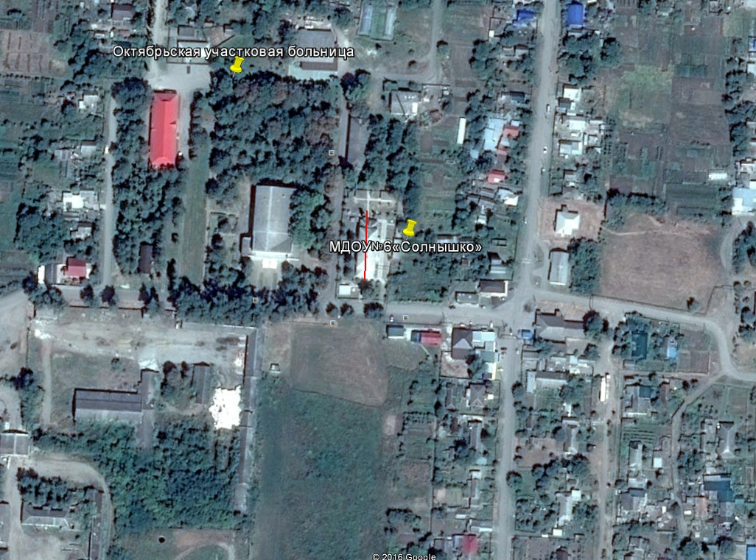
30 м.
Условные обозначения:
Граница территории
Главный вход

ПРИЛОЖЕНИЕ №6
УТВЕРЖДЕНА
постановлением администрации
Октябрьского сельского
поселения Крыловского района
от ______________№___

СХЕМА
границ прилегающих к некоторым организациям и объектам территорий, на которых не допускается розничная продажа алкогольной продукции на территории Октябрьского сельского поселения Крыловского района

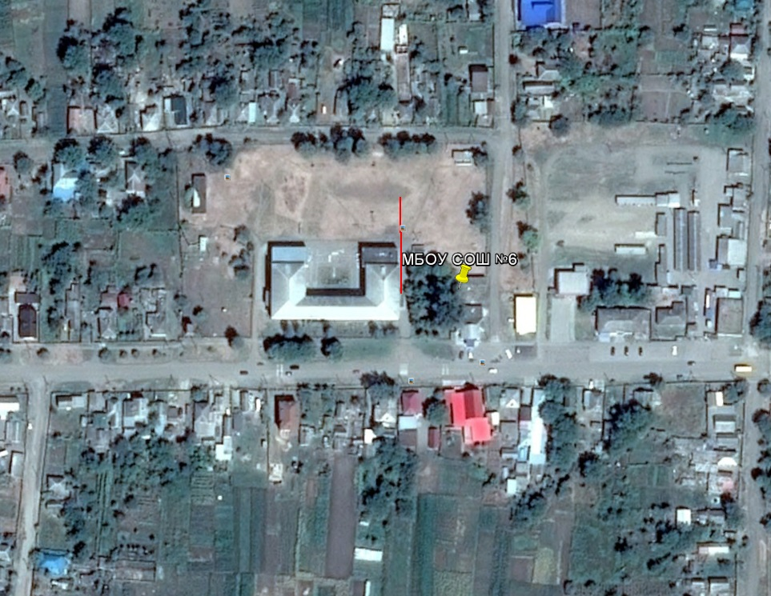
30 м.
Условные обозначения:
Граница территории
Главный вход

ПРИЛОЖЕНИЕ №7
УТВЕРЖДЕНА
постановлением администрации
Октябрьского сельского
поселения Крыловского района
от ______________№___

СХЕМА
границ прилегающих к некоторым организациям и объектам территорий, на которых не допускается розничная продажа алкогольной продукции на территории Октябрьского сельского поселения Крыловского района

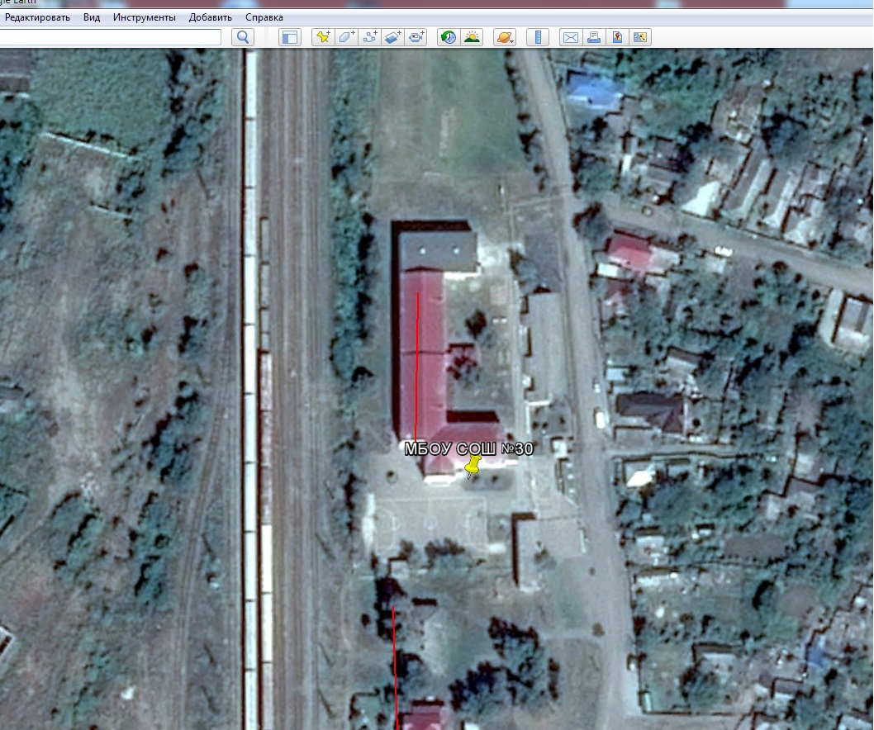
30 м.
Условные обозначения:
Граница территории
Главный вход

ПРИЛОЖЕНИЕ №8
УТВЕРЖДЕНА
постановлением администрации
Октябрьского сельского
поселения Крыловского района
от ______________№___

СХЕМА
границ прилегающих к некоторым организациям и объектам территорий, на которых не допускается розничная продажа алкогольной продукции на территории Октябрьского сельского поселения Крыловского района

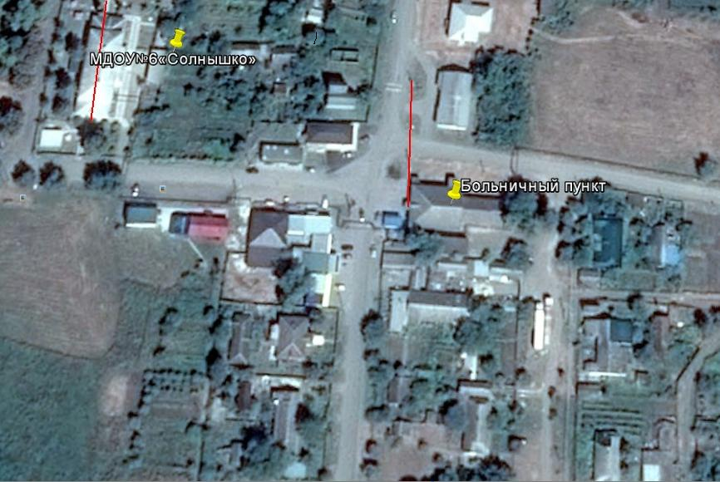
30 м.
Условные обозначения:
Граница территории
Главный вход

ПРИЛОЖЕНИЕ №9
УТВЕРЖДЕНА
постановлением администрации
Октябрьского сельского
поселения Крыловского района
от ______________№___

СХЕМА
границ прилегающих к некоторым организациям и объектам территорий, на которых не допускается розничная продажа алкогольной продукции на территории Октябрьского сельского поселения Крыловского района

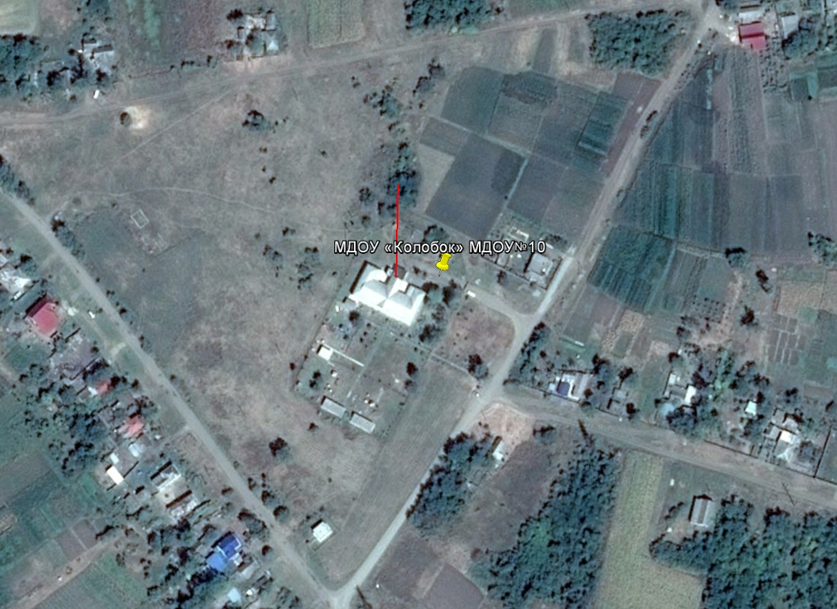
30 м.
Условные обозначения:
Граница территории
Главный вход

ПРИЛОЖЕНИЕ №10
УТВЕРЖДЕНА
постановлением администрации
Октябрьского сельского
поселения Крыловского района
от ______________№___

СХЕМА
границ прилегающих к некоторым организациям и объектам территорий, на которых не допускается розничная продажа алкогольной продукции на территории Октябрьского сельского поселения Крыловского района

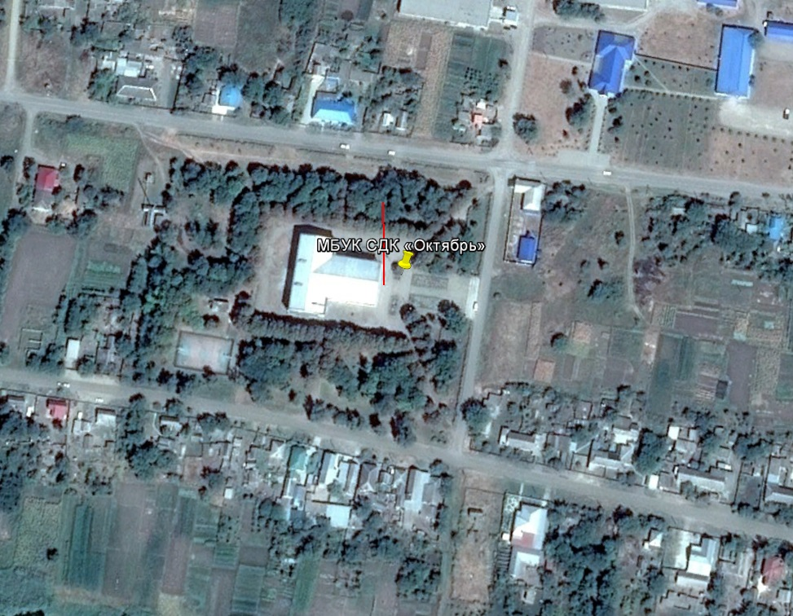
30 м.
Условные обозначения:
Граница территории
Главный вход

ПРИЛОЖЕНИЕ №11
УТВЕРЖДЕНА
постановлением администрации
Октябрьского сельского
поселения Крыловского района
от ______________№___

СХЕМА
границ прилегающих к некоторым организациям и объектам территорий, на которых не допускается розничная продажа алкогольной продукции на территории Октябрьского сельского поселения Крыловского района

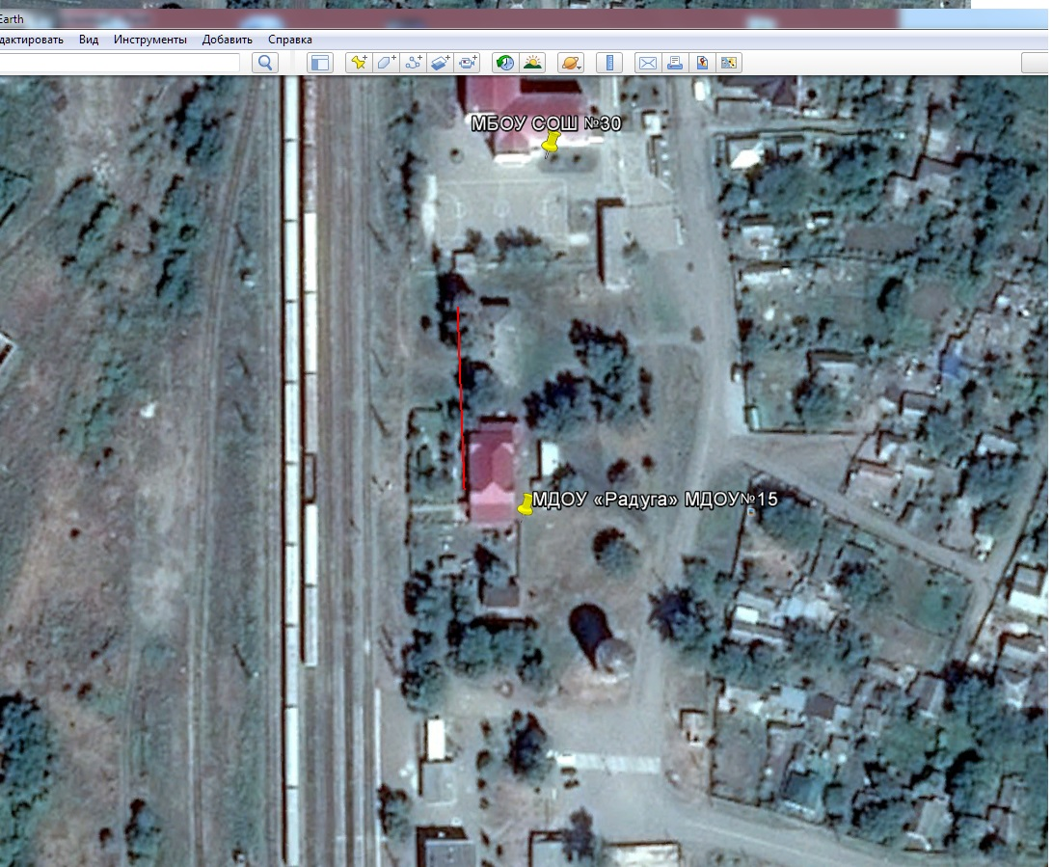
30 м.
Условные обозначения:
Граница территории
Главный вход

ПРИЛОЖЕНИЕ №12
УТВЕРЖДЕНА
постановлением администрации
Октябрьского сельского
поселения Крыловского района
от ______________№___

СХЕМА
границ прилегающих к некоторым организациям и объектам территорий, на которых не допускается розничная продажа алкогольной продукции на территории Октябрьского сельского поселения Крыловского района

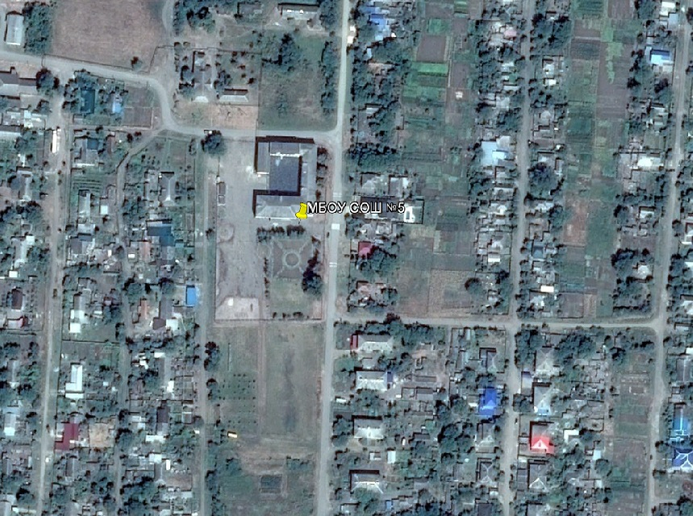
30 м.
Условные обозначения:
Граница территории
Главный вход

ПРИЛОЖЕНИЕ №13
УТВЕРЖДЕНА
постановлением администрации
Октябрьского сельского
поселения Крыловского района
от ______________№___

СХЕМА
границ прилегающих к некоторым организациям и объектам территорий, на которых не допускается розничная продажа алкогольной продукции на территории Октябрьского сельского поселения Крыловского района

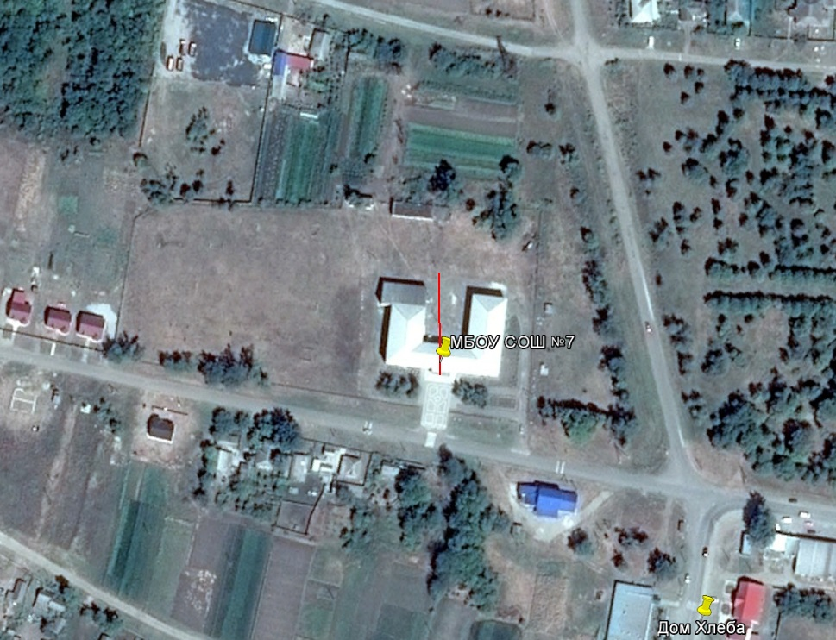
30 м.
Условные обозначения:
Граница территории
Главный вход

ПРИЛОЖЕНИЕ №14
УТВЕРЖДЕНА
постановлением администрации
Октябрьского сельского
поселения Крыловского района
от ______________№___

СХЕМА
границ прилегающих к некоторым организациям и объектам территорий, на которых не допускается розничная продажа алкогольной продукции на территории Октябрьского сельского поселения Крыловского района

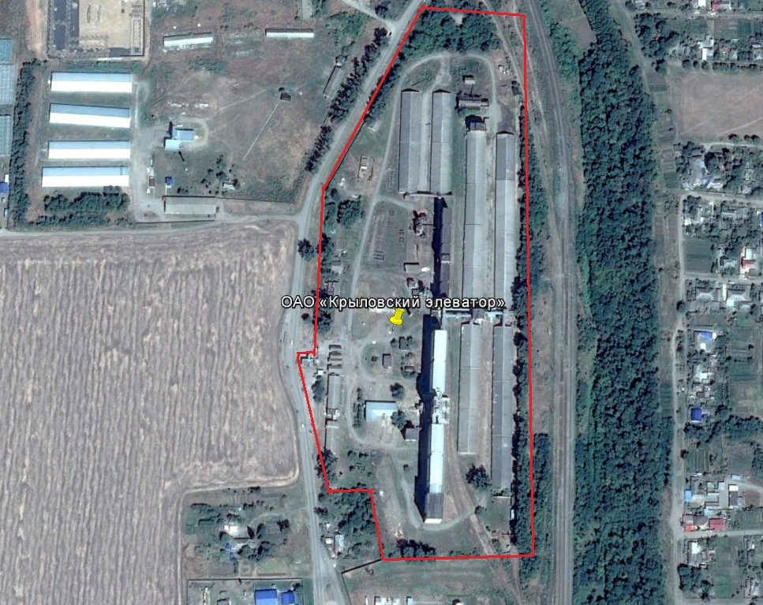
Условные обозначения:
Граница территории
Главный вход

